**ЛАБ 15**

**Поднятие Кластера в GCP Google Kubernetes Engine**

1. Установите Google Cloud SDK если не установлено
2. Установите kubectl
3. Откройте у себя командную строку **Google Cloud SDK Shell** иНаберите команду для обновления компонентов

**gcloud components update**

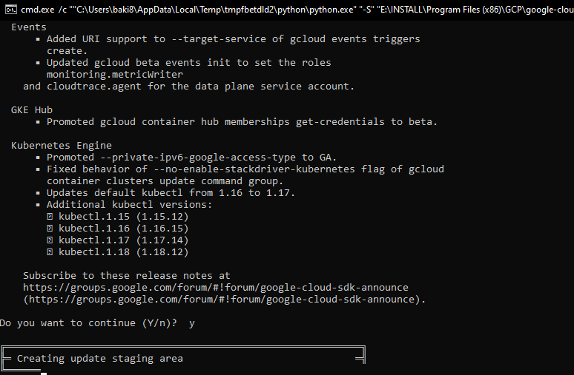

1. Наберите команду для создания кластера

**gcloud container clusters create lab15 --zone us-central1-a**

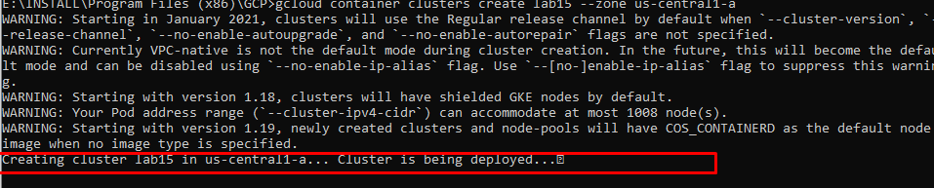

Вы можете заметить что для кластера были созданы инстансы

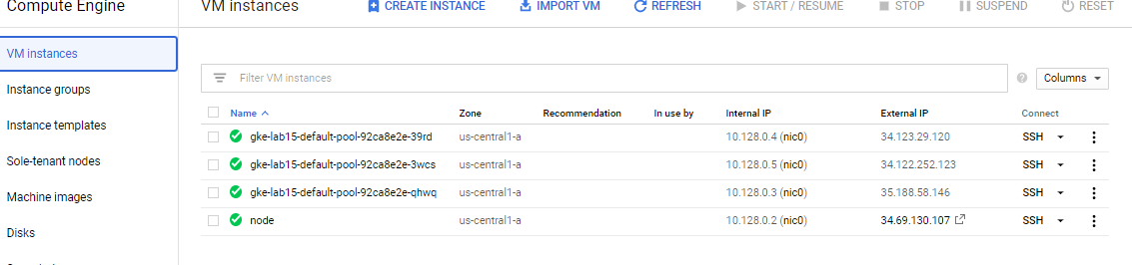

Вы должны прикрепить скриншот!

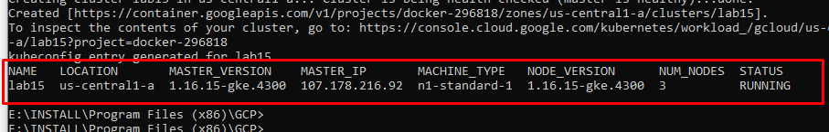

У каждого уникальный айпи, не копируем!

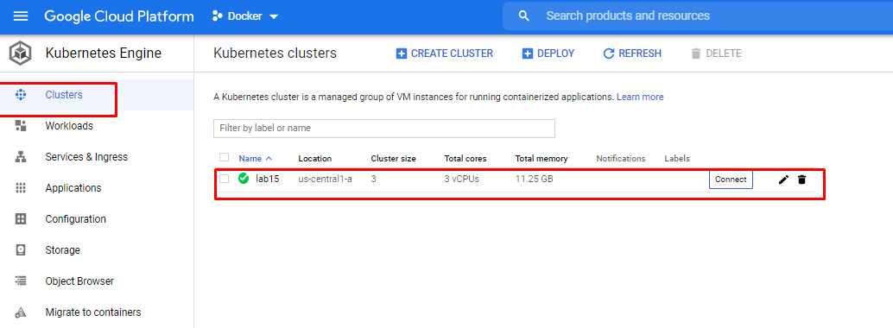

1. Получите креденшналы

get-credentials кластеров контейнеров gcloud обновляет kubeconfigфайл с соответствующими учетными данными и информацией о конечной точке, чтобы указать kubectlна определенный кластер в Google Kubernetes Engine.

**gcloud container clusters get-credentials lab15 --zone us-central1-a**

1. Наберите команду и проверьте работает ли kubectl и показывает ли данные

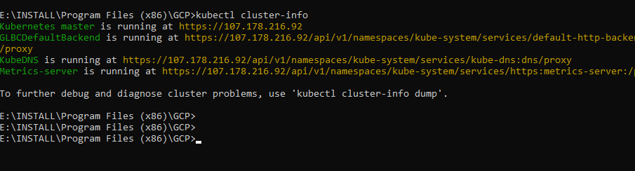

**kubectl cluster-info**

1. Проверьте статус компонентов

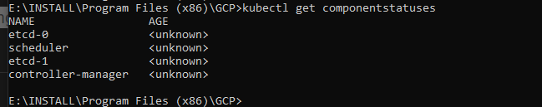

**kubectl get componentstatuses**

1. Проверьте какие ноды есть

**kubectl get nodes**

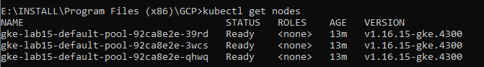

1. Кластер либо создается либо удаляется. После того как вы сделали скриншоты, удалите выполнив команду

**gcloud container clusters delete lab15 --zone us-central1-a**

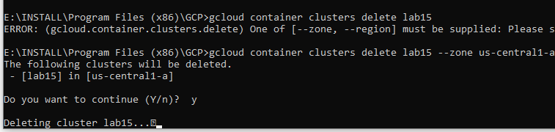

**ВОТ И ВЫПОЛНИЛИ ПОСЛЕДНЙ ЛАБ 15**

**СКРИНШОТЫ НЕ НУЖНЫ**

**УДАЛИТЕ ВСЕ ЧТО СОЗДАЛИ, ЧТОБЫ НЕ ПОЛУЧИТЬ СЧЕТ НА ОПЛАТУ У ГУГЛА**

1. **Удалите все ВМ ки**

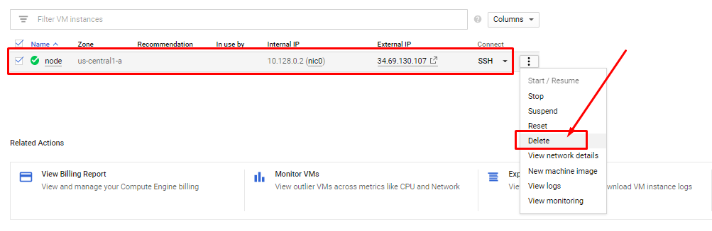

1. **Удалите образы**

**Если есть в списке reddit-app**

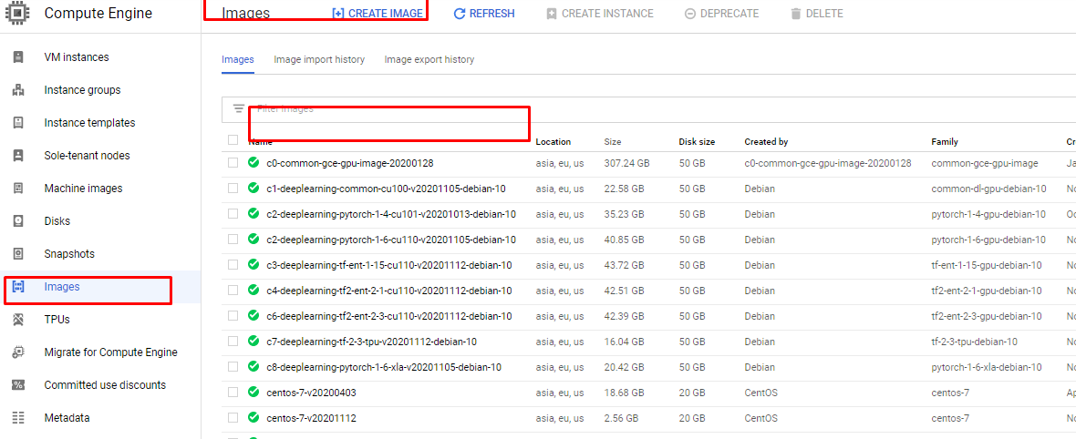

1. **Удалите политики Firewall**

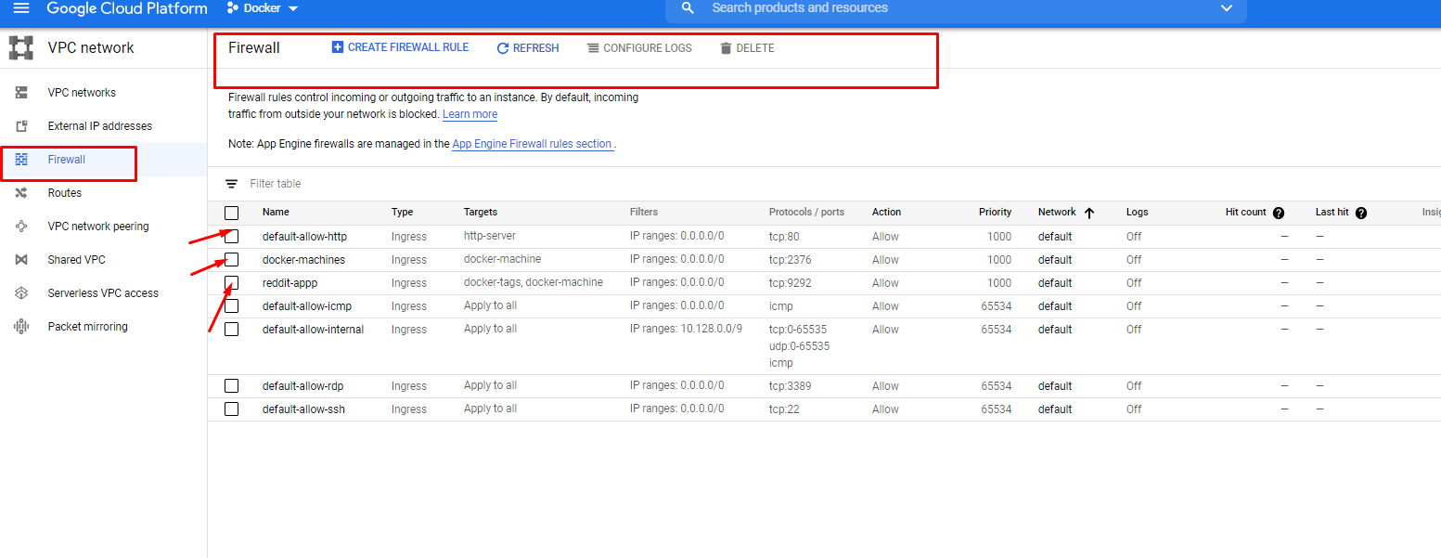

1. **Удалите проекты**

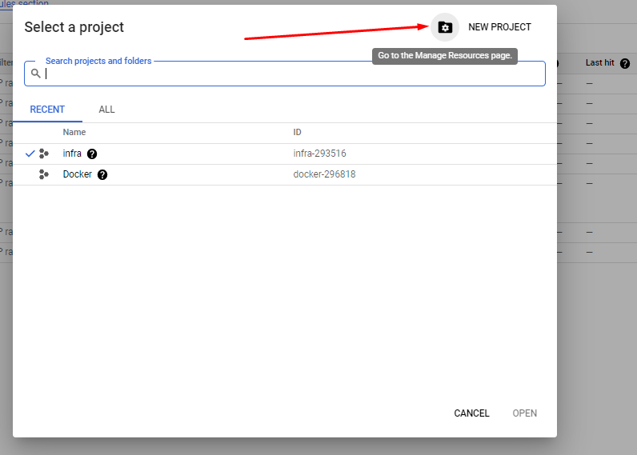

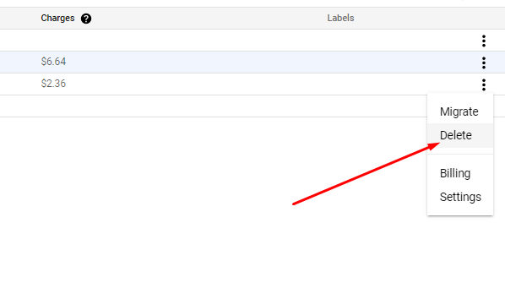

**Еще раз посмотрите все ли вы удалили из созданного ще раз посмотрите все ли вы удалили из созданного**